”Phreakout”

Grupp 3
Håkan Ozan – Projektledare
Martin Carlsson – Resurs- & presentationsansvarig
Ulf Öhlen – Speldesigner, chefsarkitekt
Viktor Gars – Programmeringschef, mjukvaruplanerare
Peter Korsbäck – Dokumentationsansvarig, mötessekreterare
Gunnar Bylund – Speltestning, spelbalansering

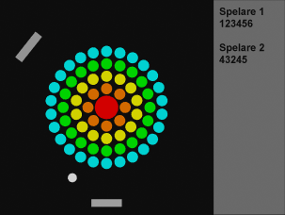

Spelidé:
Breakout med flera spelare och annorlunda spelplan. Ett samarbete mellan 2-4 spelare med tävlingsmoment mellan spelarna.

Regler:
- I mitten av spelplanen cirkulerar block medsols och motsols, dessa block förstörs av en eller flera träffar med en boll. I centrum av cirkeln finns ett unikt block som avslutar nivån när den träffas av bollen.
- Spelarna kretsar runt blocken och styr bollens bana med sina paddlar.
- Spelplanen är avgränsad av block som också försvinner av en eller flera träffar.
- Runt spelarnas paddlar cirkulerar ett svart hål som slukar bollen om den kommer för nära. Det svarta hålet har en viss intelligens och söker sig ständigt mot bollen även om det inte kan lämna sin bana runt spelarna.
- Under spelets gång sparas poäng undan varje gång en spelare är sist på bollen innan den träffar ett block. Poängen erhålls endast om man lyckas avsluta nivån genom att träffa blocket i mitten. Den spelare som är sist på bollen innan den träffar blocket i mitten erhåller en bonus.

